附件2：

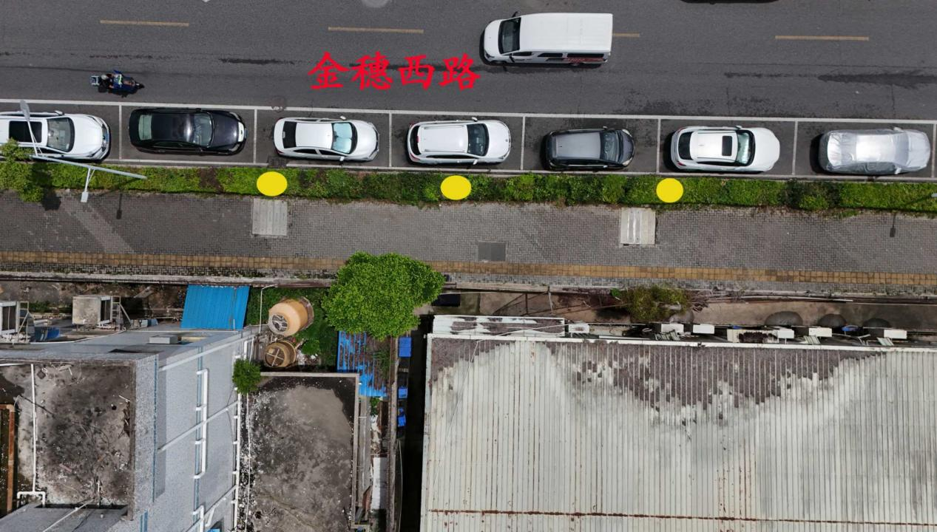
迁移树木种植地点位置示意图

